**Войнич Зыновия (Woyniczowa Zynowija)**

23 февраля 1807 г – крещение сына Балтромея (НИАБ 136-13-894, лист 62, №12/1807-р (ориг)).

**НИАБ 136-13-894:** Лист 62. **Метрическая запись №12/1807-р (ориг).**

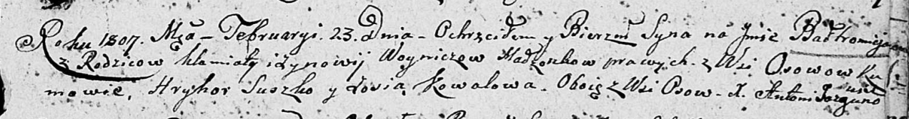

Дедиловичская Покровская церковь. 23 февраля 1807 года. Метрическая запись о крещении.

Woynicz Bałtromiey – сын родителей с деревни Осовo.

Woynicz Klamiata – отец.

Woyniczowa Zynowija – мать.

Suszko Hryhor – кум.

Kowalowa Zosia – кума.

Jazgunowicz Antoni – ксёндз.